ВИХОВНА ГОДИНА
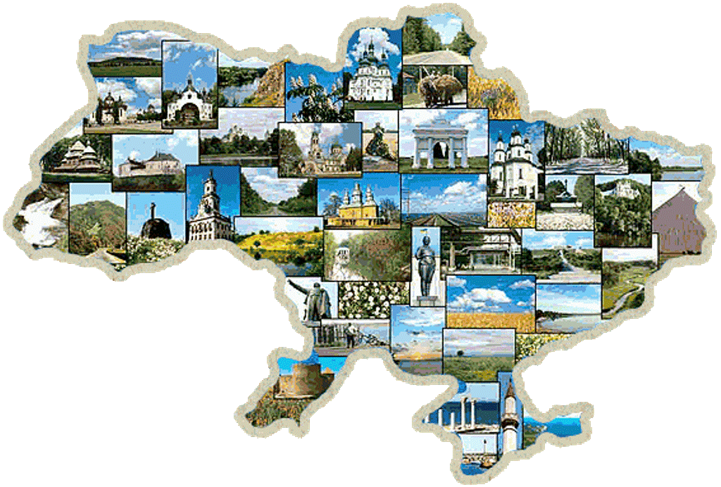
для учнів молодшого шкільного віку

В МОЄМУ СЕРЦІ
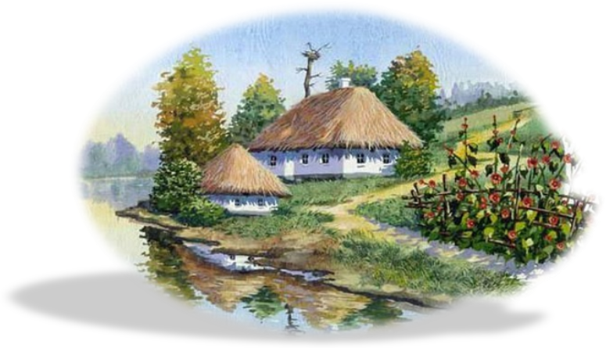
УКРАЇНА

Сценарій підготувала
Харченко Тетяна Іванівна,
учитель початкових класів
Гостромогильського навчально- виховного
комплексу «ЗОШ І-ІІІ ступенів-дитячий садок»
Ставищенської районної ради Київської області
Мета. формувати в учнів поняття про Батьківщину як спільний дім українського народу, розширювати знання про рідний край, розвивати почуття людяності, патріотизму; виховувати любов до людей, до України; розширити поняття про єдність, незалежність і суверенність нашої держави ; розвивати в учнів бажання брати посильну участь у розбудові та зміцненні єдності нашої держави; виховувати майбутнього захисника своєї Вітчизни та формувати в учнів активну громадянську позицію щодо єдиної, цілісної держави та захисту її кордонів.
Обладнання: Карта України, плакати з державними символами України; презентація «Моя Україна», віночок із різнокольорових паперових квітів, фігурки українця та україночки, хмаринки, сонечко.

Хід проведення
Учитель. Наше виховне заняття розпочнемо легендою.
«Колись давно Бог створив народи і кожному наділив землю. Наші ж предки кинулись пізніше, але землі їм уже не дісталось. От вони й прийшли до Бога, а він у цей час молився, відтак вони не сміли йому щось сказати. Стали чекати.
По якійсь хвилі Бог озирнувся, сказавши що вони чемні діти, хороші. Дізнавшись, чого прийшли до нього, запропонував їм чорну землю. «Ні, - відповіли наші предки, - там уже живуть німці, французи, іспанці, італійці». «Ну, тоді я вам дам землю ту, що залишив для раю, там усе є: річки, озера, ліси, степи. Але пам’ятайте, якщо будете її берегти, то вона буде ваша, а ні – то ворога». Пішли наші предки на ту землю, оселилися й живуть донині. А країну свою назвали Україною».
Україна – рідний край, дорога серцю земля батьків і прадідів наших. Оспівані в піснях неозорі степи, зелені ліси і долини, високі блакитні небеса.
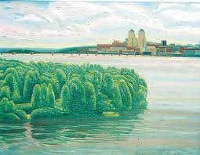

Нема на світі України
Без хвиль могутнього Дніпра,
Як українця – без калини,
Без солов’я і рушника.
Народ, що вік при бурі й сонці,
Віддав землі, як мати доньці,
Всі сили, працю і любов,
Щоб Україна знов і знов
Росла, цвіла!.. Щоб твердо стала
На шлях, який собі обрала,
І в незалежному житті
Долала всі шляхи круті.
Кожна людина має свою сім’ю, родину. Це її маленька батьківщина. Коли скласти ці маленькі батьківщини, то вийде одна велика батьківщина .І наш рідний дім, і наша прекрасна школа, і наше чудове село, і наша вулиця, і навіть, та стежинка, якою ми поспішаємо до школи – це наша БАТЬКІВЩИНА.
Діти, а знаєте ви, що таке Батьківщина?
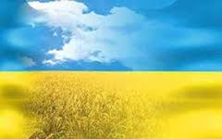
Батьківщина – це ліс осінній,
Це домівка твоя, і школа,
І гаряче сонячне коло.
Батьківщина – це труд, і свято,
Батьківщина – це мама й тато,
Це твої найщиріші друзі,
І бджола у веснянім лузі,
Батьківщина – це рідна мова,
Це дотримане чесне слово.
А що для вас є Батьківщина?

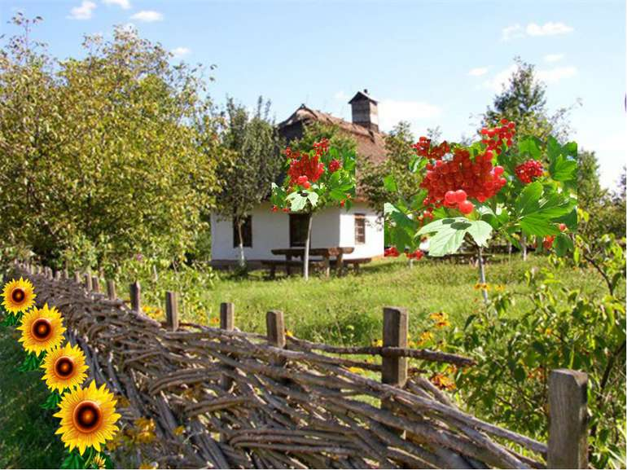
Учень. Моя Батьківщина—це хата й калина,
Що виросла біля вікна.

Учень. Моя Батьківщина – це вся Україна,
Що в цілому світі одна!

Учень .Моя Батьківщина –це села й містечка,
Й верба, що пустила гілля.

Учень. І річка красива від нас недалечко…
Уся наша рідна земля!

Учень. Моя Батьківщина –це будні і свято,
І неба безмежного шир.

Учень. Щасливе дитинство, мама і тато,
Це радість, це ласка і мир!

Учитель. Отже Батьківщина - це та земля, де ми народились і живемо.
То як зветься наша Батьківщина?
(Україна, Вітчизна, край, рідна земля, держава і т. д. )
Нехай вам про це підкажуть рядки вірша Ліни Костенко.
Буває, часом сліпну від краси,
Спинюсь, не тямлю, що воно за диво,
Оці степи, це небо, ці ліси
Усе так гарно, чисто, незрадливо,
Усе, є - дорога, явори,
Усе моє - все зветься …(Україна.)
Так, сьогодні ми будемо говорити про найдорожче серцю кожної людини – про свою Батьківщину.
Давайте помандруємо з піснею по нашій мальовничій Україні, розглянемо її красу і неповторність.
(Презентація про Україну)
Коли ми говоримо про нашу державу Україну, ми не можемо не згадати про нашу столицю — Київ.
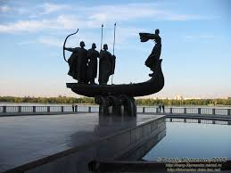
КИЇВ
Київ — місто історичне,
Йому вже багато літ! А
воно красиве, вічне,
Серед зелені і квіт.
З нього почалась держава
У прадавні ще часи,
В ньому наша міць і слава,
В ньому предків голоси!
Учитель.Кожна країна, в якій живуть люди, має свої візитні картки. Вони неповторні, по них впізнають країну. Це – символи. Є вони і в нашої країни. Що ж означає слово символ? Символ – це умовне позначення якогось предмета, поняття чи явища.
Вистраждавши, виборовши волю, Україна має тепер свої державні символи.
Назвітьїх. (ДержавнийГімн, Державний Герб та Державний Прапор України)
Казка про символи України
Колись давно жила жінка. І було у неї три сина. Росли сини чесними, сміливими, дуже любили свою матусю, готові були віддати за неї своє життя. Попідростали і вирішили піти в світ прославляти свою матір. Вирушив у дорогу найстарший син. Мати на згадку подарувала йому золоту корону з трьома промінцями. Пішов син між люди. І за трипроменеву корону, яка зігрівала людей, вела вперед, показувала шлях до кращого життя . Дали першому синові ім’я Тризуб.

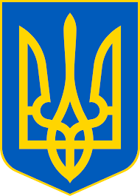
Настала черга середнього сина. Йому мати в дорогу подарувала жовто-блакитний одяг. Своїми звитяжними справами прославив матір. Одержав середній син ім’я Прапор.
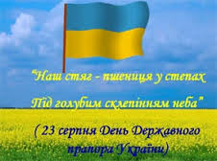
А там, де був наймолодший син, завжди лунала дзвінкоголоса пісня. Адже мама своєму наймолодшому синові подарувала соловейків спів. І одержав син за свій джерельний голос і великий спів імя Гімн.

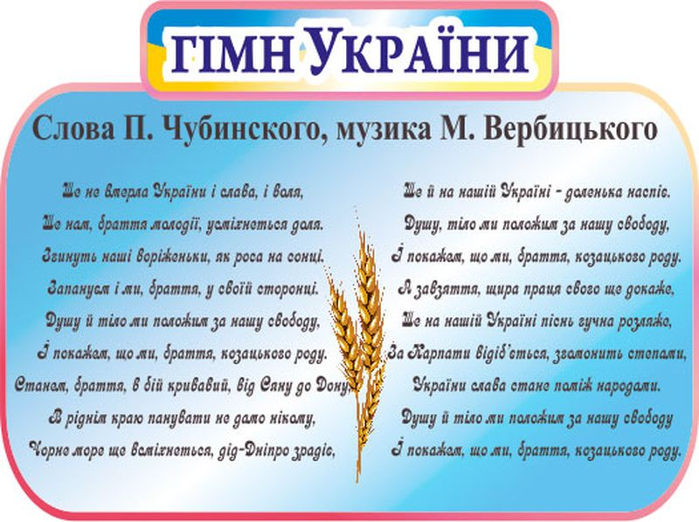
І з того часу ідуть поруч три брати – Тризуб, Прапор і Гімн – прославляють неньку. І там, де вони проходять – лунає урочиста пісня. Герб, Прапор, Гімн – це, діти, три основні національні символи України. Золотий тризуб на блакитному тлі – символ влади. Герб – це частина корони, яку носив київський Князь. А чому саме тризуб вважають гербом? Мабуть, тому, що число три завжди вважалося числом казковим, чарівним. А ще у тризубі відображено триєдність життя – це Батько, Мати, Дитина, які символізують Силу, Мудрість, Любов.
Загадка
Символічний знак, ключ до історії, роду, міста, держави. (Герб )
– Що таке Герб? (Герб – найголовніший із символів; тризуб символізує мир і творчу працю.А ще в ньому відображено триєдність життя – це Батько, Мати і Дитя, як і символізують Силу, Мудрість і Любов.)
Наш герб – тризуб.
Це воля, слава й сила.
Наш герб – тризуб.
Недоля нас косила,
Та ми зросли, ми є,
Ми завжди будем,
Добро і пісню
Несемо ми людям.
Загадка
Грецьке слово, означає урочисту, похвальну пісню на честь богів і героїв.
( Гімн)
- Що таке Гімн? (Гімн – це найголовніша пісня України, в якій висловлюються найсердечніше думки і прагнення народу. Слухати його потрібно стояти мовчки, із гордо піднятою головою.)
(Слухання запису Державного Гімну України)
Слова палкі, мелодія врочиста…
Державний Гімн ми знаємо усі.
Для кожного села, містечка, міста –
Це клич один з мільйонів голосів.
Це наша клятва, заповідь священна,
Хай чують друзі й вороги,
Що Україна вічна, незнищена,
Від неї яснее світло навкруги.
Загадка
Наш стяг – пшениця у степах
Під голубим склепінням неба. ( Прапор)
–Що таке Прапор?
Прапор – це державний символ,
Він є в кожної держави,
Це для всіх – ознак асили,
Це для всіх ознака слави.
Синьо-жовтий прапор маєм:
Синє небо, жовте – жито;
Прапор свій оберігаєм,
Він святиня, знають діти.
Блакитний колір – це колір води, чистого неба, це символ миру. Жовтий колір – колір вогню, сонця, без лагідних променів, якого не було б життя на Землі, це колір зерна, хліба. Ці кольори мають значення миру і багатства, бо наш народ є мирним і працелюбним.
Учитель .Сьогодні щасливий омріяний час –
Воля – є! Незалежна країна!
Це батьки здобули незалежність для нас,
Щоб цвіла дорога Україна!
Так, діти, Україна – це незалежна держава. Нещодавно ми відзначали день народження нашої Батьківщини. Коли це було, хто мені нагадає?
(Відповіді дітей)
Запам’ятайте, діти, дату – 24 серпня 1991 року. Цього дня Україну було проголошено незалежною самостійною державою.
А зараз на честь свята нашої України – адже про неї сьогодні говорять всі учні в усіх містах і селах – ми коллективно складемо вірш. Я буду читати початок, а ви добавляйте хором слова.
На землі великій є одна країна:
Гарна, неповторна, мила … (Україна).
І живуть тут люди добрі, працьовиті,
І скажу, до речі, ще й … (талановиті).
Землю засівають і пісні(співають),
На бандурі грають і вірші …(складають).
Щоб жила й раділа кожная( родина),
Щоб булла щаслива наша … (Батьківщина)!

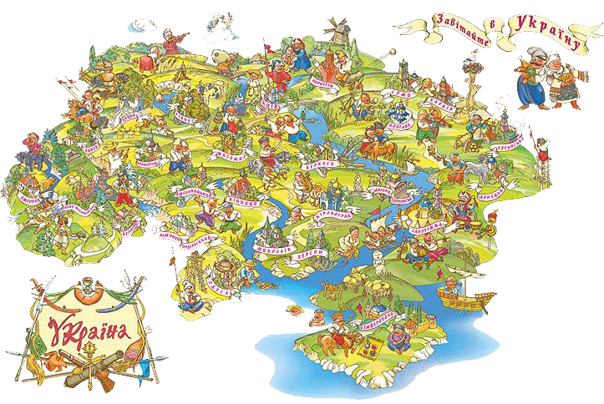

Учитель. Ми сьогодн ібагато говорили про нашуБатьківщину. Ще більше знань отримаємо під час навчання в школі. Ми з вами, як справжні патріоти і громадяни, покликані трудитися невтомно, щоб наша Батьківщина розквітала.
Який основний обов’язок учнів?
Учень. Я буду вчитись, щоб знання здобути,
Нові зробити в світі відкриття.
Щоб корисним своїй державі бути,
І щоб прекрасним в нас було життя.
Учитель. Так, наша Україна прекрасна. Для того, щоб наша Батьківщина була щасливою, усі діти повинні жити мирно, дружно, любити одне одного і поважати своїх учителів, батьків, добре вчитись і зростати працелюбним.
Бо родитись українцем
Це велика честь і слава,
Рідний край свій полюбити
Найважніша з усіх справа.
Одним людям рідна земля дала все, іншим — нічого, але не від цього залежить любов до неї, а від самої людини, від її патріотизму, доброти, людяності, вірності. Якщо прослідити життєві шляхи деяких людей, можна побачити, що, навіть знаходячись далеко від своєї рідної землі, вони не забувають її, саме їй присвячують свої думки, пісні, вірші, літературні твори, картини, та головне — всю любов свого серця.
Усі мої сили, наснагу високу,
Й життя я віддам до останнього кроку,
Аби ти щаслива була, Україно,
Судьба моя дивна єдина!
(П. Воронько)
Найяскравішим прикладом Патріоту своєї країни є Тарас Григорович Шевченко. Коли його заслали далеко від Батьківщини — в Казахстан і заборонили навіть писати вірші та малювати, його волелюбна душа не могла змиритися, зтерпіти таке знущання, і він все одно серцем був зі своєю рідною Вкраїною, зі знедоленим народом, який тяжко страждає через ненависних панів, і все одно писав вірші, виливаючи на папір всі свої думки.
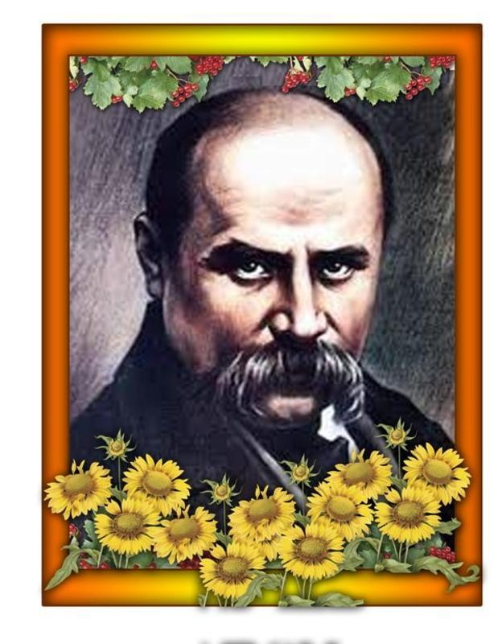

Я так її, я так люблю
Мою Україну убогу,
Що прокляну святого Бога,
За неї душу погублю!
(Т. Шевченко)
Україна може пишатися тим, що вона народила людей, які ніколи не забувають своєї Батьківщини і шанують її. Таким був і Володимир Винниченко. Хоча він не міг повернутися в Україну, але й на чужині ніколи не забував рідної землі, жив інтересами своєї країни, бажаючи чимось допомогти їй, і писав свої твори лише українською мовою — співучою, солов'їною, мелодійною. Це єдине, що він міг зробити, це те, що робив із незгасаючим полум'ям любові у серці.
Головне, що повинні пам'ятати всі, — не можна забувати своєї Батьківщини і відрікатися від неї або ігнорувати те, що ми живемо в Україні, що вона дала нам найдорожче — життя.
Люби свій край. Всю душу солов'їну,
І серця жар йому віддай в піснях.
Це так як дихати — любити Батьківщину.
(В. Сосюра)
Наша Батьківщина квітуча, мальовнича, красива. Щоб вона і надалі залишалась такою – прикрасимо її віночком любові. У кожного з вас на парті квіточка. Кожний учень прикріпить свою квіточку до нашого віночка, щоб наша Батьківщина була найкраща країна в світі. Запрошую до себе учнів першого ряду…
(Звучить мелодія про Україну.)
Облітав журавель сто морів, сто земель,
Облітав, обходив, крила, ноги натрудив.
Ми спитали журавля:
Де найкраща земля?
Журавель відповідає:
Краще рідної – немає!
Підсумок :
Ми повинні знати минуле нашої Батьківщини. Наша колиска – це наше рідне місто , будинок, в якому ви живете, мама й тато. Справжній патріот повинен пам’ятати державні та національні символи своєї країни.
В якій країні ми живемо?
Головне місто України?
Які державні символи ви запам’ятали?
Учень.Моя Батьківщинаце хата й калина,
Що виросла біля вікна.
Учень. Моя батьківщина – це вся Україна,
Що в ціломусвіті одна!
Учень .Моя Батьківщина –це села й містечка,
Й верба, що пустила гілля.
Учень .І річка красива від нас недалечко…
Уся наша рідна земля!
Учень. Моя Батьківщина –це будні і свято,
І неба безмежного шир.
Учень. Щасливе дитинство, мама і тато,
Це радість, це ласка і мир!
Учень.Я буду вчитись, щоб знання здобути,
Нові зробити в світі відкриття.
Учень.Щоб корисним своїй державі бути,
І щоб прекрасним в нас було життя.

Використані джерела
- Май Н. Кришталеві роси. Збірка для дітей та молоді. www.nataliy_may.com.
- Самойленко О. В. З Україною у серці. Я пишаюсь твоєю красою! Позакласний час №18(762) – Київ : Шкільний світ, - 2015 – 42 с.

